SANS CONCESSION
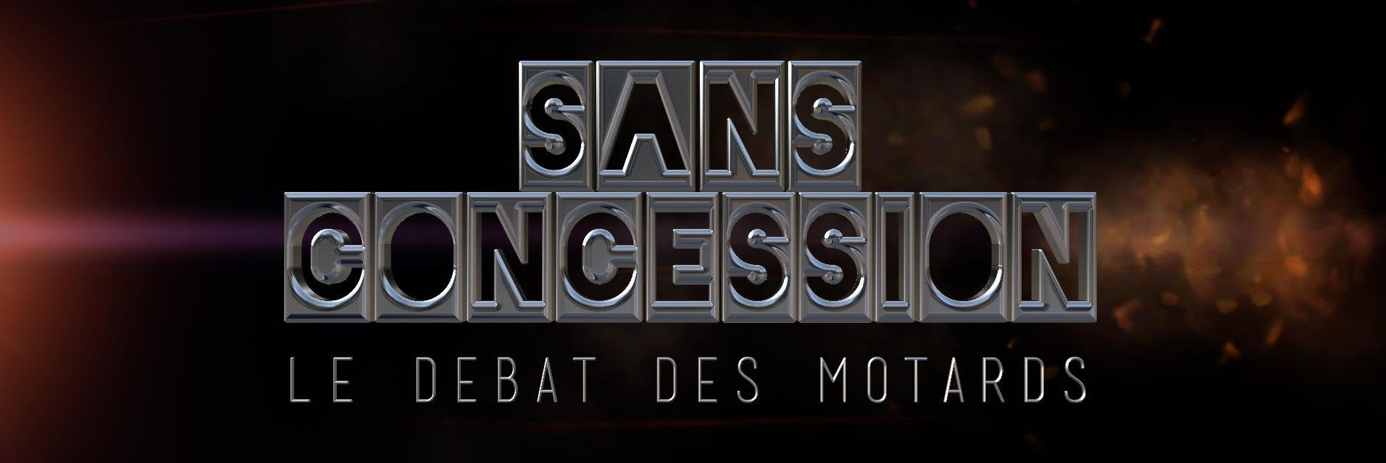
Une émission... dans votre concession !

Je me permets de vous solliciter afin d'organiser la saison 2018 de SANS CONCESSION, l'émission à contresens qui se déroule donc précisément « en concession ».

Diffusée dans son intégralité sur les pages Facebook et Youtube de SANS CONCESSION chaque semaine, l'émission fera également l'objet d'une diffusion spécifique de chacune de ses rubriques sur nos différents réseaux sociaux : Facebook, Twitter, Instagram, LinkedIn.

QUE VOUS PROPOSONS-NOUS ?
- Une émission de portée nationale, chaque émission étant vue au minimum par plus de 30 000 motards pour une portée moyenne minimale de 80 000 personnes.
- Un film qui met en valeur votre établissement, en plus de l'émission, avec des interviews à la carte.
- La possibilité d'organiser une opération spéciale – y compris durant le tournage - avec des personnalités de la moto (présentateurs, pilotes, invités) qui se se rendront accessibles à vos clients.
- Un achat d'espace ciblé (géolocalisation, profil, âge,…) via notre média sur le plus puissant des supports (23 millions de Français connectés chaque jour, avec un retour d'information sur le public touché.
- Une prise de parole si vous le souhaitez, pour vous ou les pilotes que vous soutenez.

COMMENT PROCÉDER ?
Si vous êtes intéressé par le passage de SANS CONCESSION chez vous, il suffit de contacter notre coordinateur commercial, François Petit, dont les coordonnées complètes figurent à la fin de ce document. Il saura adapter notre offre à votre demande et vous proposera une intégration à notre planning, selon les disponibilités de notre équipe et vos souhaits stratégiques.

QUATRE ÉMISSIONS À VISIONNER
Durant le mois de novembre 2017, nous avons testé le principe de notre émission en conditions réelles, avec une diffusion chaque semaine, soit quatre émissions d'une quarantaine de minutes chacune, qui se sont déroulées dans plusieurs concessions, avec des invités et des thèmes de débats variés. Si vous n'avez pas encore visionné notre programme de débat généraliste sur la moto (actualités, sport, nouveautés, équipements, technologies,...), vous pouvez le faire ci-dessous :
Episode 2 à Ronchin
chez Triumph Lille

Episode 1 à Paris
chez Yamaha Patrick Pons

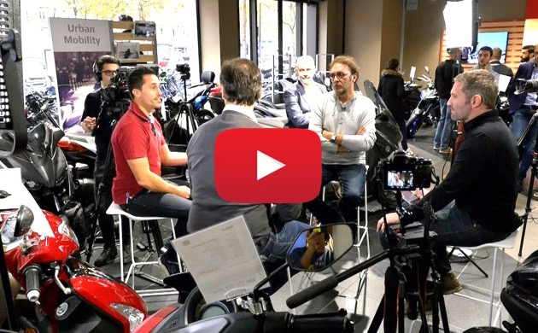
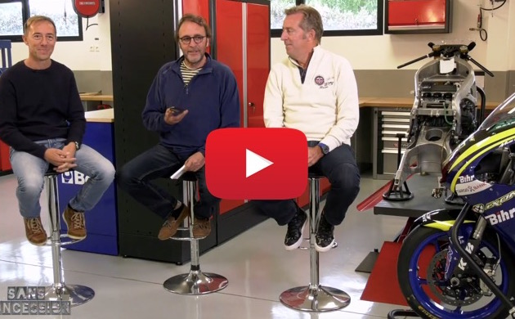

ESSAI : Triumph Street Triple 765 RS
THÈME DU DÉBAT : Mode néo-rétro et authenticité
INVITÉS : Hervé PONCHARAL, Olivier JACQUE, Vincent et Tony FALCONE, Michel BIDAULT, Guillaume CHAVAL.
CHRONIQUEURS : Eric CÉLIS, Valentin BAYLE, Bruno GILLET.

ESSAI : Yamaha X-Max 125
THÈME DU DÉBAT : Mobilité urbaine
INVITÉS : Alexis MASBOU, Sylvie et Axel VILASECA, Alexandre KOWALSKI, Aymeric WEYLAND, Antoine SEBIS.
CHRONIQUEURS : Eric CÉLIS, Jérôme PATTE, Jean-Louis BASSET, Bruno GILLET, Valentin BAYLE

Episode 4 à Aulnay
chez Ducati Paris Nord

Episode 3 à Marseille
chez Harley-Davidson Massilia

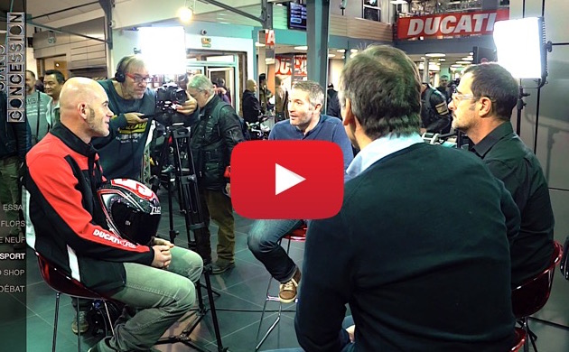
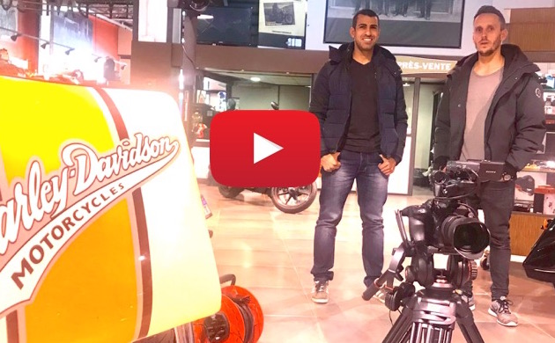

ESSAI : Ducati 950 Multistrada
THÈME DU DÉBAT : Electronique et passion.
INVITÉS : Régis LACONI, Edouard LOTTHÉ, Christophe PINON.
CHRONIQUEURS : Eric CÉLIS, Jérôme PATTE, Michel TURCO, Valentin BAYLE

ESSAI : Harley-Davidson Fat Bob 114
THÈME DU DÉBAT : Communautés motardes
INVITÉS : Freddy FORAY, Bader BENLEKEHAL.
CHRONIQUEURS : Jérôme PATTE, Michel TURCO, Valentin BAYLE

QUEL CONTENU POUR L'ÉMISSION ?
Le contenu de l'émission est défini par notre équipe éditoriale sous la direction de David DUMAIN, qui détermine le choix de certains sujets et des invités en fonction de la destination et du profil de la concession. La liberté de ton est nécessaire, mais toute suggestion est bienvenue, sachant que l'émission est composée de rubriques fortes, de débats ouverts et de reportages inédits. L'émission comprend trois temps forts : un ESSAI, le plus souvent en lien avec l’actualité ou la marque représentée, un DEBRIEF SPORTIF, qui revient sur les faits marquants du week-end en compagnie d'un pro du guidon, et pour finir, l'incontournable DÉBAT, introduit par un reportage sur un événement ou une interview autour d'un thème défini par avance et sur lequel tous les motards pourront poser au préalable leurs questions à nos invités. Sans oublier de nombreuses autres rubriques courtes :
- TOP/FLOPS : les actus positives, les actus négatives, sous forme de brèves.
- QUOI DE NEUF : l’actu des nouveautés, du marché,…
- TECHNO SHOP : innovations dans le domaine de l’équipement et des accessoires
- C’ÉTAIT MIEUX AVANT : archives, anciennes, rétro,...
- MOTO-AUTO : les passerelles sont nombreuses entre les passions mécaniques, quel que soit le nombre de roues...
- GARAGE PROD : préparations vintage, customisation,...

QUELLES AUDIENCES ?
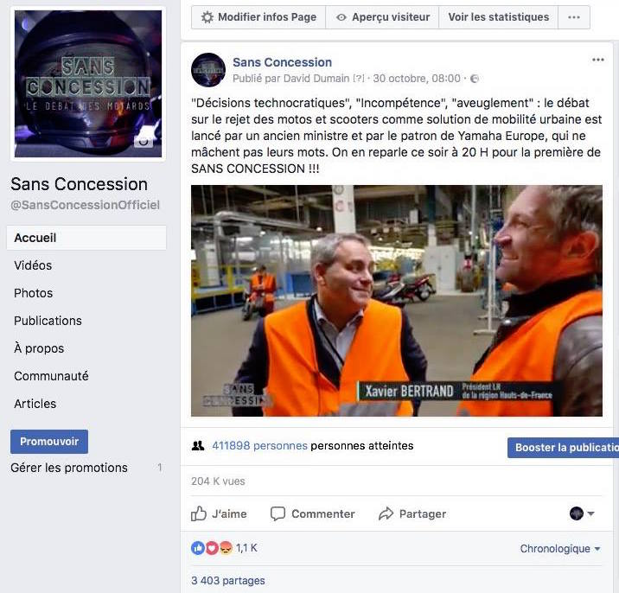
Chacune de nos émissions a généré sur Facebook un minimum de 30 000 vidéos vues, ainsi qu'une portée de plus de 75 000 personnes atteintes au minimum au terme d'une semaine de diffusion. Notre pic d'audience a été atteint par un extrait de notre première émission, avec plus de 200 000 vues, plus de 3 400 partages et plus de 400 000 personnes atteintes en moins d'un mois.
POURQUOI LES RÉSEAUX SOCIAUX ?
La liberté de parole et d'audience est au cœur de nos préoccupations, afin que la moto puisse bénéficier d'un maximum de visibilité. Les réseaux sociaux, d'accès libre, constituent aujourd'hui l'outil de communication le plus puissant et le plus viral, Facebook en tête. C'est la logique qui nous a conduit à suivre cette démarche, afin que la parole des motards touche un maximum de monde.

POURQUOI EN CONCESSION ?
L'Hivernale Moto Journal, le tour de France des concessions que j'ai initié et eu le bonheur de conduire pendant mes dix années à la rédaction en chef de cet hebdomadaire, m'a prouvé le bien-fondé de l'interactivité directe avec vous, les professionnels. « C'est là que ça se passe », et c'est là que j'ai décidé d'installer à l'avenir le plateau de mon émission de débat hebdomadaire. En plus des chroniqueurs et des invités de marque (sportifs, acteurs du monde de la moto), les concessionnaires sont invités à prendre la parole sur le sujet qui leur importe. L'émission peut se dérouler le lundi pour ne pas créer d'interférence commerciale, ou un autre jour de la semaine selon le souhait de chacun.

Merci de l'attention que vous pourrez porter à notre projet, qui peut aussi être le vôtre. Parce que les motards, mais aussi les professionnels ont aussi le droit à la parole.
Avec mes respectueuses salutations.
David DUMAIN

Les « pilotes » de l’émission
également auteurs de la série 1Motard 1 Histoire diffusée sur Motorsport .tv

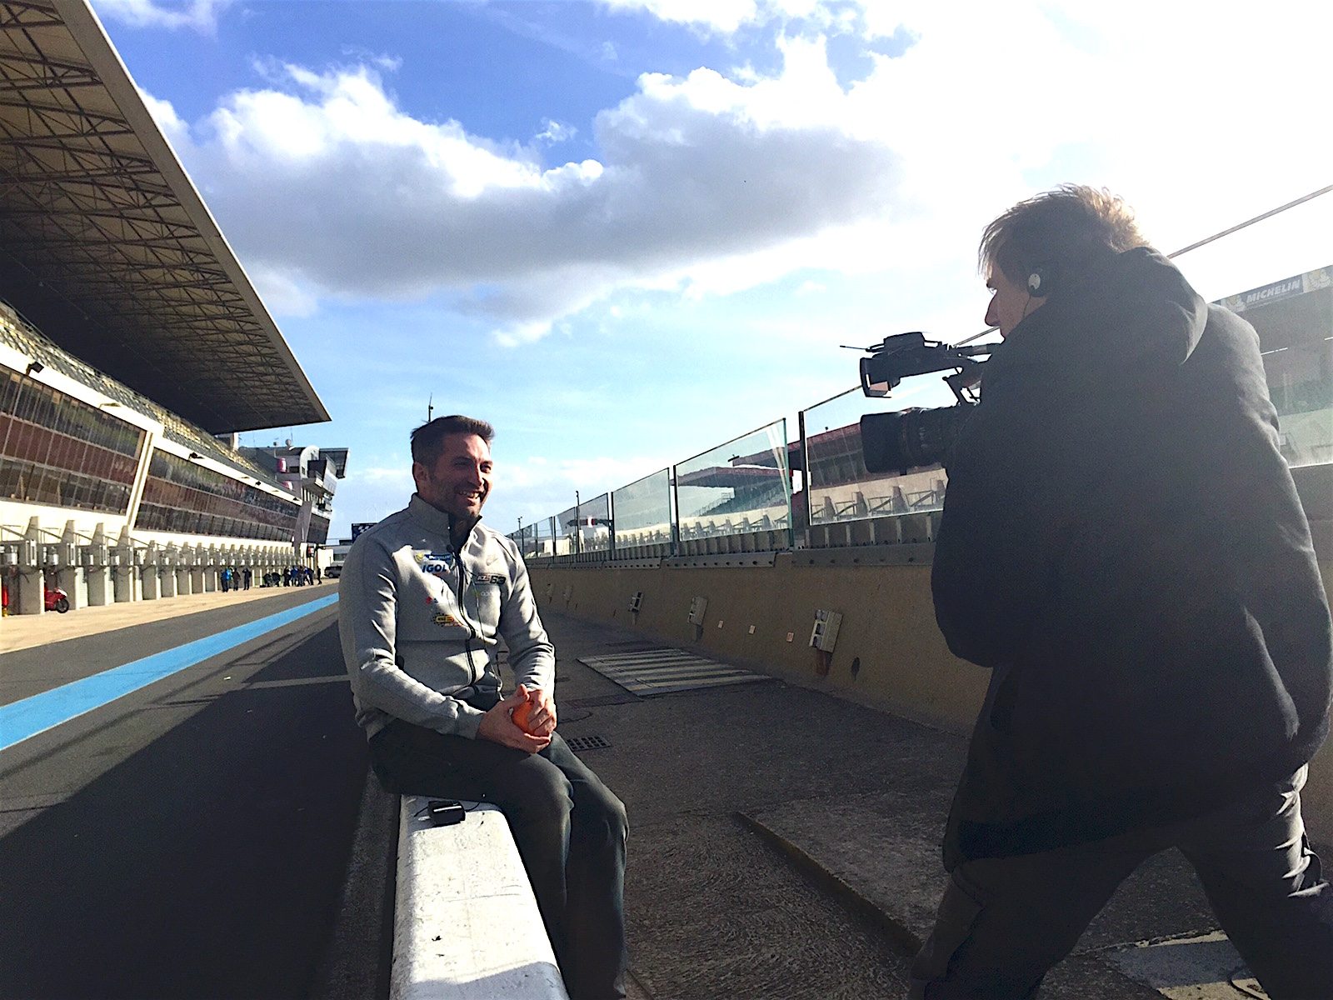
David DUMAIN
Journaliste moto, rédacteur en chef de Moto Journal de 2007 à 2017, producteur et commentateur TV, ancien pilote en championnat du monde d’Endurance.
Eric COMMUNIER
Réalisateur d’une trentaine de documentaires pour France Télévisions, Motors Tv, TMC, NRJ12, de fictions pour TF1, de pubs ciné + télé, concepteur et réalisateur de la chaîne AlloCiné TV

Contact éditorial Contact commercial
David Dumain / Produm1 François Petit /Produm1
+33 6 07 47 53 20 +33 6 79 71 91 90
david.dumain@produm1.com fpetit.coordinator@produm1.com

